Расследуй преступление вместе с инспектором Варнике
Удар по голове
— Прошу извинения, — сказал инспектор Варнике, войдя в квартиру супругов Нагель, — Примерно двадцать минут тому назад я проходил мимо вашего дома, как вдруг на голову вот этого гражданина упал горшок с цветком. Мы не смогли прийти к вам сразу же, так как я вместе с пострадавшим отправился в больницу, где ему сделали перевязку. Но я заметил, что горшок вылетел из вашего окна.
Лицо хозяина квартиры залилось легким румянцем.
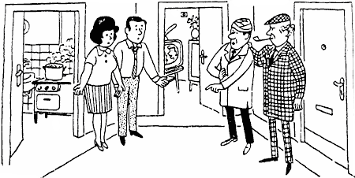
— Нет, вы ошибаетесь, инспектор, этого не могло произойти. У нас окна были закрыты, да и мы сами только что вернулись домой, буквально за минуту до вашего прихода.
— Дома вы находитесь уже давно, и для вас будет лучше, если вы тут же, на месте, уплатите пострадавшему штраф, — заметил инспектор Варнике после некоторого размышления.
Почему инспектор Варнике пришел к такому выводу?

Расшифруй анаграммы
Переставь буквы, чтобы получились названия весенних цветов.

